**<《软件工程实践》互动评价系统>**

需求规格说明书

**作 者：软工实践评价小组**

**完成日期： 2020.03.30**

修订历史记录

|  |  |  |  |
| --- | --- | --- | --- |
| **日期** | **版本** | **说明** | **作者** |
| 2020.03.28 | V1.0 | 将每个人撰写的部分进行整合，形成初稿 | 软工实践评价小组集体完成 |
| 2020.03.30 | V2.0 | 进行了一些完善 | 软工实践评价小组集体完成 |
|  |  |  |  |
|  |  |  |  |

目录

1.引言 4

1.1编写目的 4

1.2项目背景 4

1.3定义 4

1.4参考资料 4

2.总体描述 4

2.1目标 4

2.1.1开发意图 4

2.1.2应用目标和作用范围 4

2.1.3产品前景 4

3.具体要求 5

3.1图 5

3.1.1类图 5

3.1.2用况图 5

3.1.3类图分析 5

3.2属性 6

3.2.1可用性 6

3.2.2安全性 6

4.界面原型 6

4.1前端原型 6

4.2后端原型 10

5. 功能描述及验收验证标准 13

5.1具体功能描述 13

5.2输入输出格式 14

5.3界面验收标准 15

5.3.1管理员界面部分 15

5.3.2学生界面部分 16

5.4功能验收标准 16

1.引言

1.1编写目的

项目是实现软件工程实践课分组团队之间的评价系统，对于我们自己的团队来说是为了提高编程能力，完成课业要求，同时能加强团队的合作，设计出来也能方便自己；对于潜在的普通用户来说主要是针对软工的老师助教和学生，能提高上课效率，实现快速互动评价统计，使每个人的成绩更客观、真实。

1.2项目背景

软件名称：《软件工程实践》互动评价系统

项目任务提出者：单红老师

项目开发者：软工实践评价小组（第8小组）

主要用户：软工老师、助教和学生

1.3定义

|  |  |  |
| --- | --- | --- |
| 序号 | 缩写 | 定义 |
| 1 | 系统 | 《软件工程实践》互动评价系统，即该产品。 |

1.4参考资料

[1] kofyou.团队作业第三次—项目需求分析：附录《需求规格说明书》参考〔EB/OL〕.(2020-03-18)[2020-03-28]，<https://edu.cnblogs.com/campus/fzu/2020SPRINGS/homework/10509>.

[2] 邹欣.构建之法[M].第三版.北京：人民邮电出版社，2017.

[3] (美)Roger S.Pressman著，郑人杰等译.软件工程[M].第七版.北京：机械工业出版,2011.

2.总体描述

2.1目标

**2.1.1开发意图**

方便《软件工程实践》课程的老师、助教和同学进行实践后的评分，包括组内以及组间评分，并得出个人贡献分和小组得分。

**2.1.2应用目标和作用范围**

目标：该系统将为同学提供互相评分的平台，为老师和助教提供查看学生贡献分以及小组表现情况的平台。方便大家实践打分，节约时间，提高效率。

作用范围：《软件工程实践》课程的老师、助教、学生。

**2.1.3产品前景**

该系统主要用于《软件工程实践》课程，为老师、助教、学生提供一个完成实践评分的平台。将大大减少在此环节花费的时间，同时老师和助教查看学生的实践情况也更加方便。有着很不错的实用前景。

3.具体要求

3.1图

**3.1.1类图**

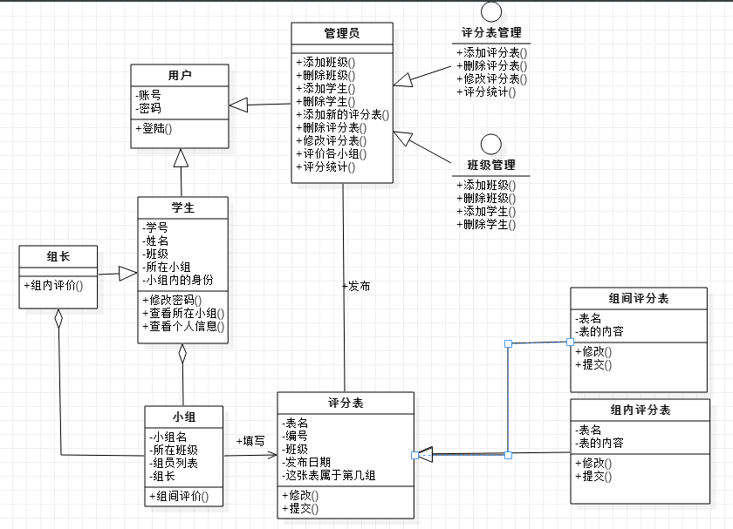

**3.1.2用况图**

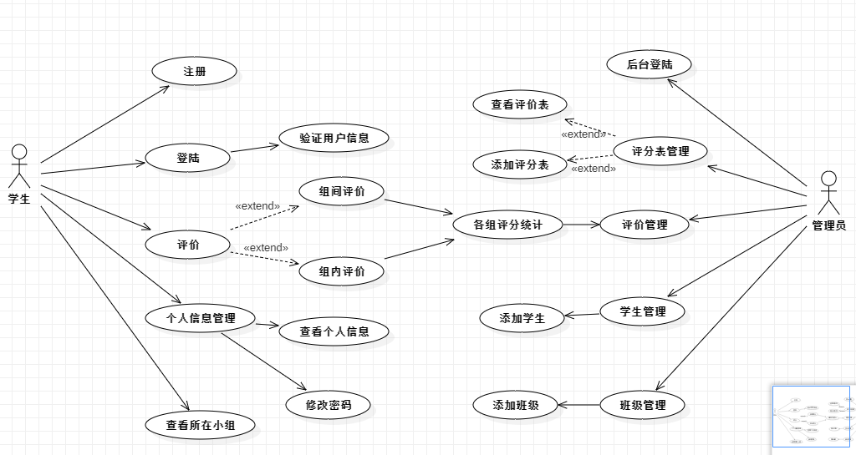

3.1.3类图分析

1.用户

①用户：用户类，有一个用户的基本信息：账号，密码；还有一个用户的基本操作：登录。学生类，管理员类都是用户类的子类。

②学生：学生类继承了用户类，存有学生的个人信息，学生能够进行登录，查看个人信息，修改密码等操作。

③组长：组长类，可以进行组内评价的学生，继承了学生类的个人信息和操作。

④小组：小组类，一个小组有若干学生和一名组长，存有小组名称，小组所在班级，成员列表，组长这些信息，学生以小组为单位对同一班级的其他小组进行评价。

⑤管理员：管理员类继承了用户类，有管理班级，管理评价表等操作。

2.表

①评分表：评分表类，有一张表的基础信息：表名，编号，班级，发布日期，这张表的所属小组；还有用户能对表的操作：填写和修改。组内评分表和组间评价表都是评分表类的子类。

②组内评分表：组内评分表类，可以让小组组长对组员进行评价。

③组间评价表：组间评价表类，可以让一个小组对同一班级的其他小组进行评价。

3.操作接口

①评分表管理接口：有添加评分表，删除评分表，修改评分表和评分统计的功能。

②班级管理接口：有添加班级，删除班级，添加学生，删除学生的功能。

3.2属性

**3.2.1可用性**

①并发性：能够保证一定量的用户同时在线

②易操作，易理解：web的形式灵活方便，各个界面简洁易懂

③容错能力。系统具有一定的容错和抗干扰能力，在非硬件故障或非通讯故障时，系统能够保证正常运行，并有足够的提示信息帮助用户有效正确地完成任务。

④操作完成时有统一规范的提示信息。例如删除操作时，系统可提示警示框“您确认删除记录吗？操作不可恢复！”，用户点击确认后，系统才执行删除操作，删除后可直接返回相关页面。

**3.2.2安全性**

①权限控制：根据用户角色，设置相应的权限，学生用户只能查看个人及所在小组的信息组长可以对小组成员进行组内评价，管理员权限最高。

②重要数据加密：对一些重要的数据利用可靠的加密技术进行加密，如用户密码等。

③数据备份：允许用户进行数据的备份和恢复，以弥补数据的破坏和丢失。

4.界面原型

4.1前端原型

登录

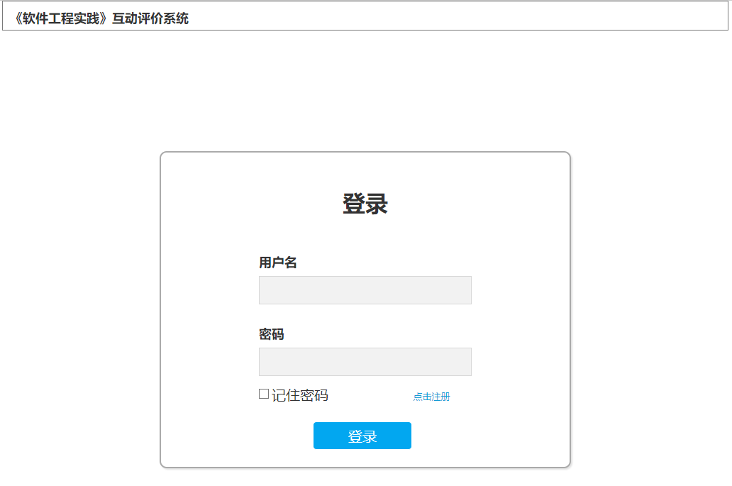

注册

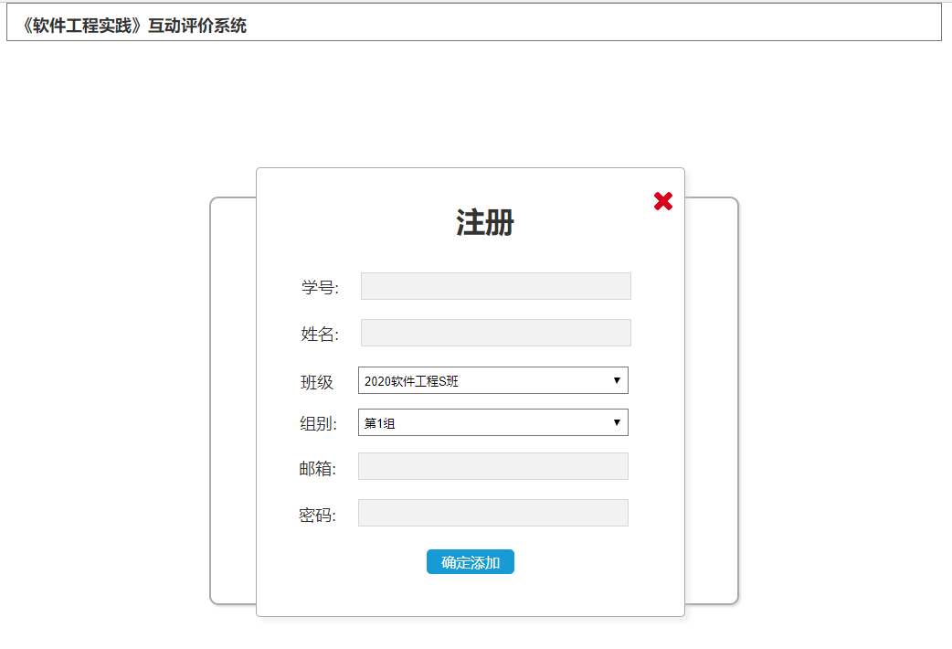

评价首页-组间评价

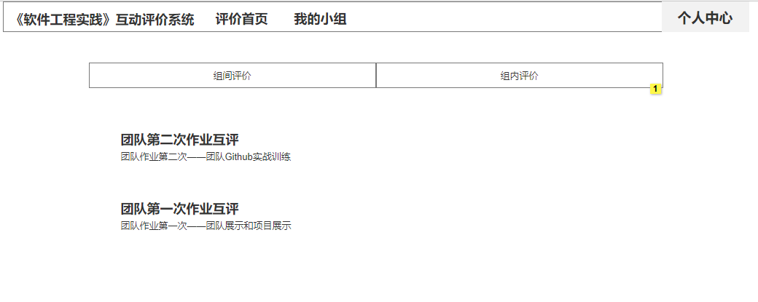

组间评价表

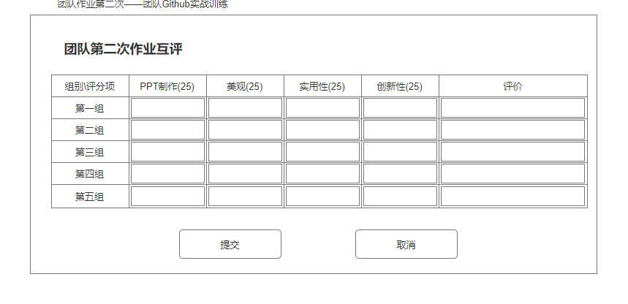

评价首页-组内评价

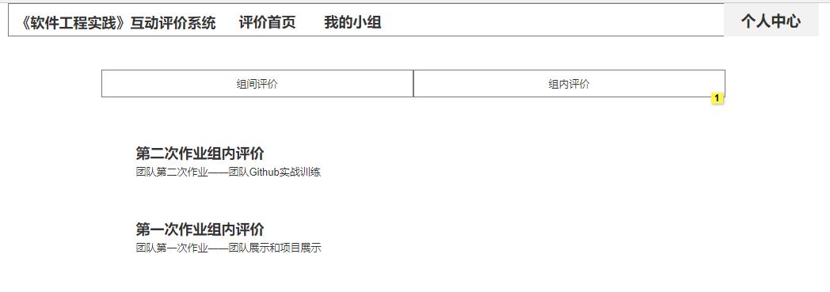

组内评价表

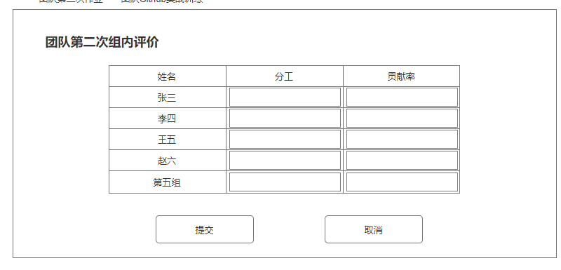

我的小组

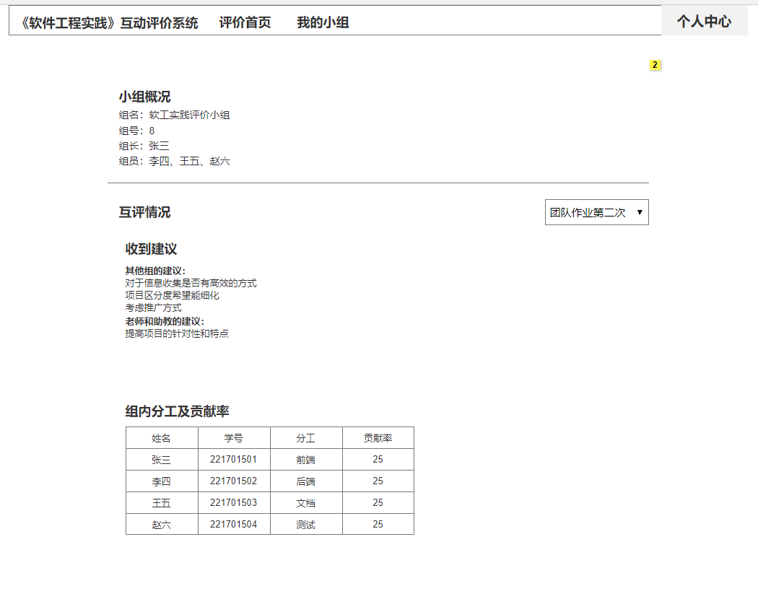

个人信息

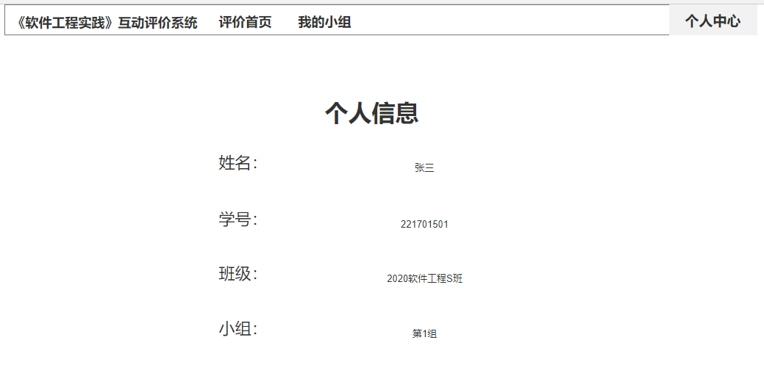

4.2后端原型

登录

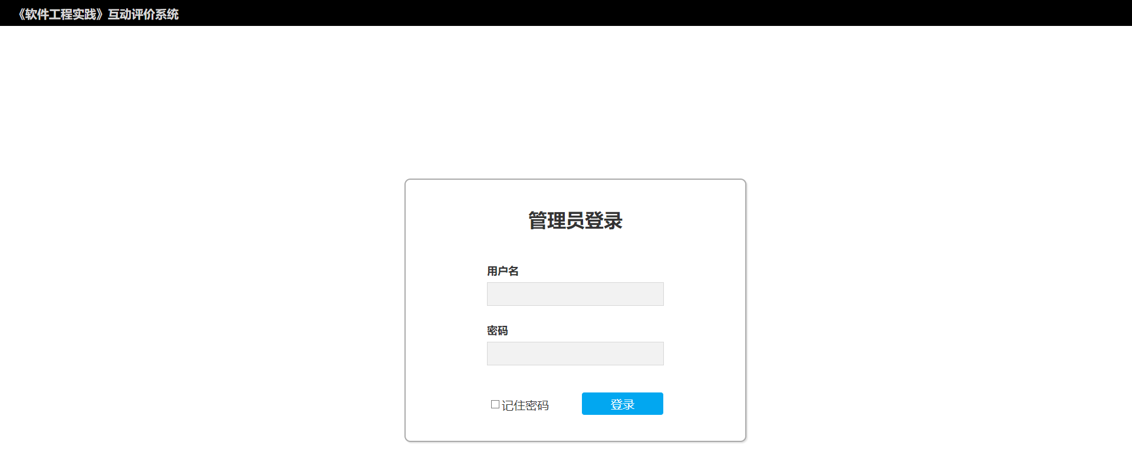

评分统计

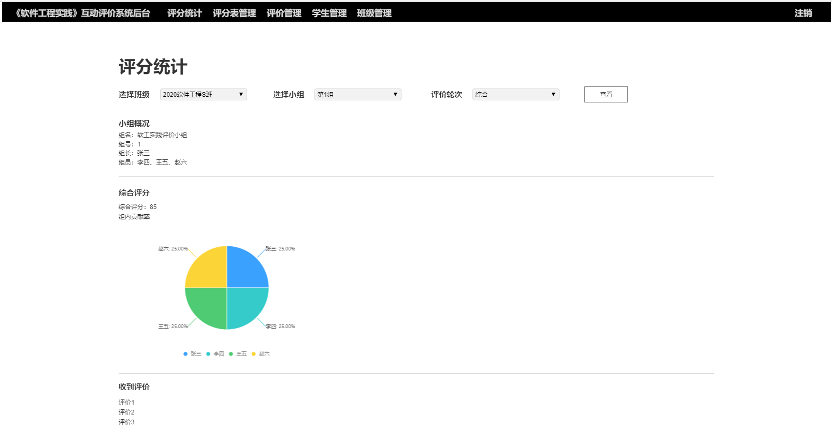

评分表管理

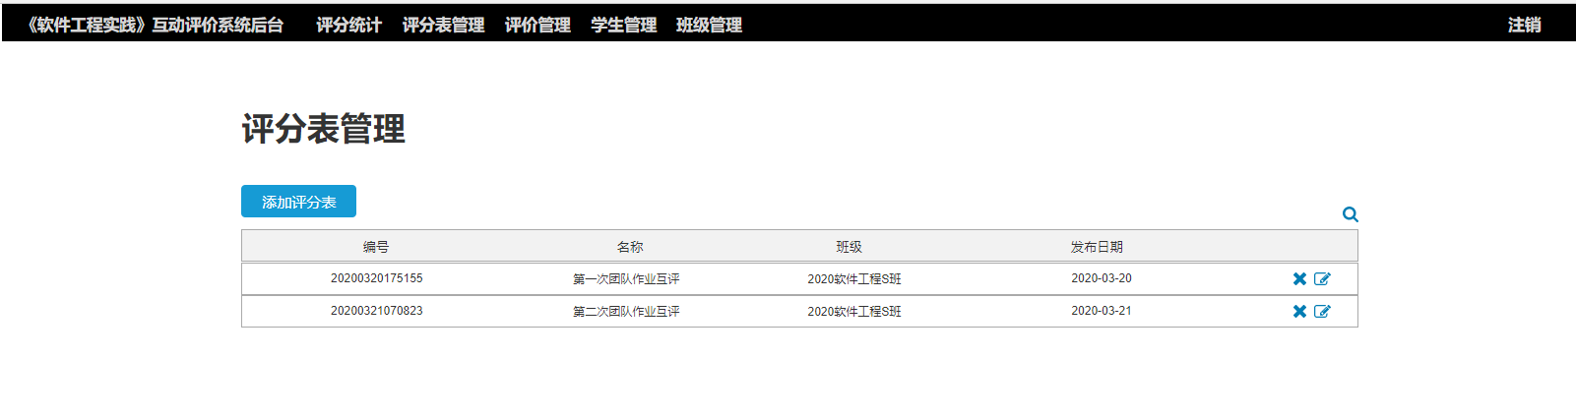

创建评分表

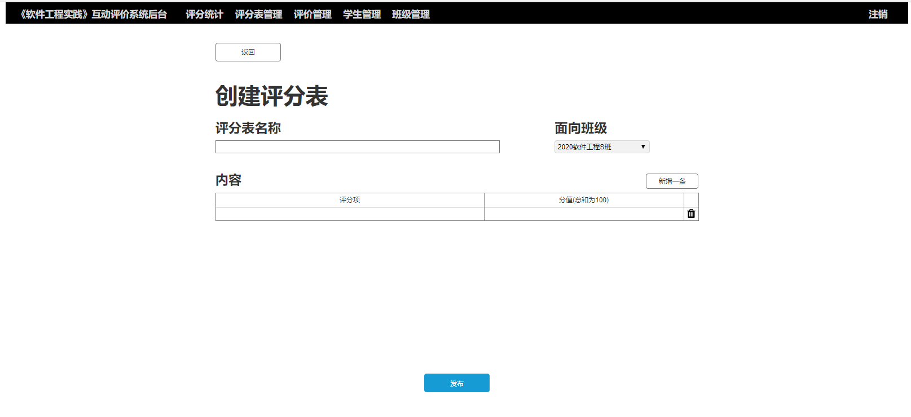

评价管理

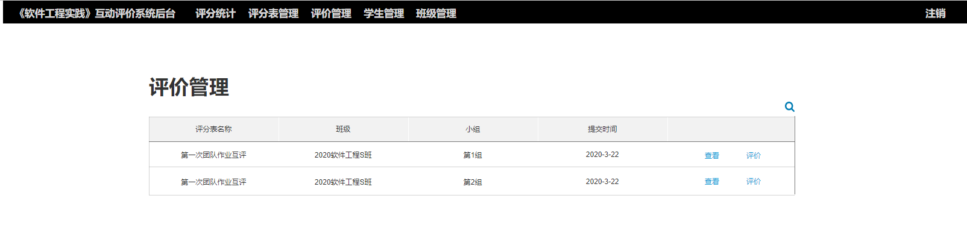

学生管理

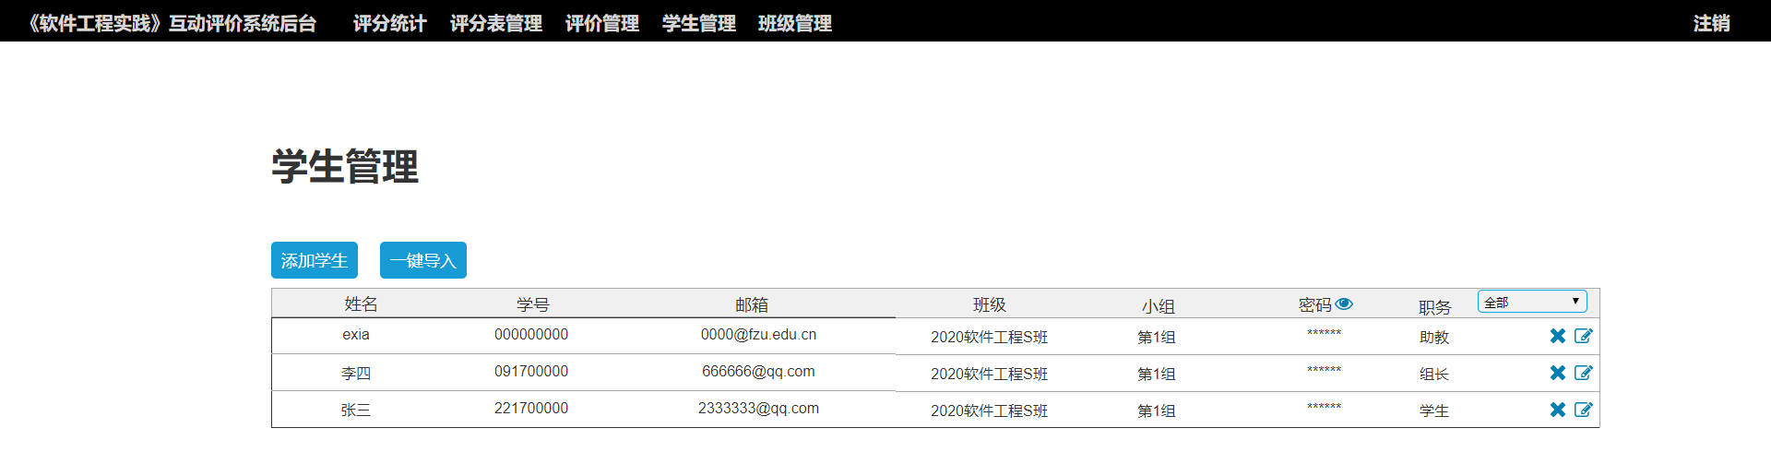

添加学生

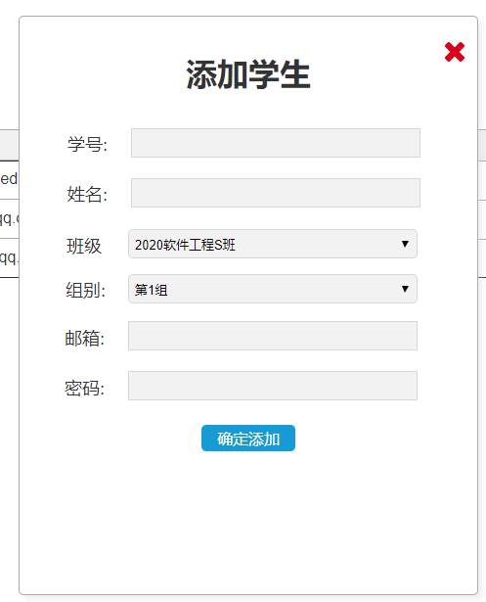

班级管理

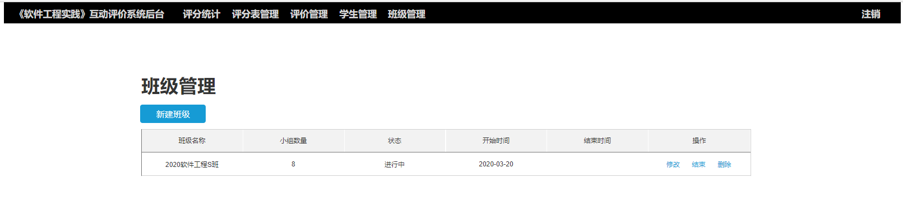

新建班级

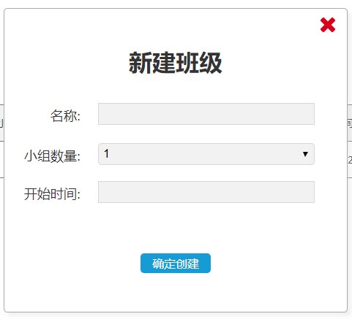

5. 功能描述及验收验证标准

5.1具体功能描述

5.1.1登录界面

① 登录界面分为两个：普通用户登陆和管理员登陆，分别进入用户首页和管理员首页

② 可以在普通用户登陆界面点击注册，来注册自己的信息并进行登录

5.1.2用户界面

① 用户界面顶端的导航栏，可以点击我的小组，查看自己的小组信息，点击顶端的评价首页即可返回首页

② 在右上角有一个名为个人中心的下拉菜单，可以进入个人信息页面，修改密码页面，还能够注销账号

③ 在评价首页可以点击组间评价和组内评价，显示管理员发布的评分表标题，点击评分表标题就会显示评价表，用户可以进行组间评价和组内评价，组内评价只能由小组组长来填写，组间评价所有组员都可以填写

④ 点击导航栏中“我的小组”后，在小组页面，查看自己的小组信息，还能够查看每一次作业的组间互评信息和组内互评信息

⑤ 点击个人中心下拉菜单中的个人信息，会显示用户的个人信息（姓名，学号，所属小组，所属班级）

⑥ 点击个人中心下拉菜单中的修改密码，用户可以修改自己的密码

⑦ 点击退出，则注销账号，返回登录界面

5.1.3管理员界面

① 管理员界面顶端的导航栏，可以进入评分统计，评分表管理，评价管理，学生管理，班级管理

② 管理员界面初始界面为评分统计页面，管理员可以在评分统计页面的下拉框中选择某个班级中的某个小组，点击查看，就会显示该小组综合评分或者具体某次作业的评分的具体信息，显示内容为小组概况，综合评分分数，组内贡献率的饼图以及对该组的评价

③ 评分表管理界面，管理员可以对评分表进行增删改查，点击添加评分表按钮，就会进入创建评分表的页面，在对应班级创建新评分表，对已有的评分表，可以在列表最右边看到删除修改还有查询的按钮，通过点击进行相应操作

④ 评价管理界面，管理员可以看到所有班级所有小组提交的过来的评分表，管理员可以查看评分表，可以对表进行评价

⑤ 学生管理界面，管理员可以对学生进行增删改查，增加学生支持一键导入的形式，在这里可以设置学生的职务

⑥ 班级管理界面，管理员可以对班级进行增删改查，在这里可以设置班级的小组个数，开始结束时间

5.2输入输出格式

1.注册表单

|  |  |  |
| --- | --- | --- |
| 字段 | 类型 | 限制 |
| 学号 | String | 9位数字 |
| 姓名 | String | 不超过20位字符，符合现实的人名 |
| 班级 | String | 下拉框选择 |
| 邮箱 | String | 正确的存在的邮箱字符串 |
| 密码 | String | 6-12位字符 |
| 输出结果 | String | 提示成功或失败 |

2.登录表单

|  |  |  |
| --- | --- | --- |
| 字段 | 类型 | 限制 |
| 用户名 | String | 数据库已有的用户名字符串 |
| 密码 | String | 数据库中用户名对应的密码字符串 |
| 输出结果 | String | 提示成功或失败 |

3.组间评价表

|  |  |  |
| --- | --- | --- |
| 字段 | 类型 | 限制 |
| 表格内容 | Integer | 数字，表的每一项都有相应的最高分max，只能输入0-max之间的数字 |
| 输出结果 | String | 提示成功或失败 |

4.组内评分表

|  |  |  |
| --- | --- | --- |
| 字段 | 类型 | 限制 |
| 分工 | String | 不超过20位字符 |
| 贡献率 | String | 百分数，如50%，将贡献率这一列的所有百分数加起来要等于100% |
| 输出结果 | String | 提示成功或失败 |

5.修改密码表单

|  |  |  |
| --- | --- | --- |
| 字段 | 类型 | 限制 |
| 密码 | String | 6-12位字符，不能与原密码相同 |
| 输出结果 | String | 提示成功或失败 |

6.管理员评分表管理

|  |  |  |
| --- | --- | --- |
| 字段 | 类型 | 限制 |
| 编号 | String | 14位数字 |
| 名称 | String | 不超过50位字符 |
| 班级 | String | 不超过50位字符 |
| 发布日期 | Date | 年-月-日 |
| 输出结果 | String | 提示成功或失败 |

7.管理员评价管理

|  |  |  |
| --- | --- | --- |
| 字段 | 类型 | 限制 |
| 评分表名称 | String | 14位数字 |
| 班级 | String | 不超过50位字符 |
| 小组 | String | 第x组，x非0和负数的数字 |
| 提交时间 | Date | 年-月-日 |
| 输出结果 | String | 提示成功或失败 |

8.管理员学生管理

|  |  |  |
| --- | --- | --- |
| 字段 | 类型 | 限制 |
| 学号 | String | 9位数字 |
| 姓名 | String | 不超过20位字符，符合现实的人名 |
| 班级 | String | 不超过50位字符 |
| 邮箱 | String | 正确的存在的邮箱字符串 |
| 小组 | String | 第x组，x为非0和负数的数字 |
| 密码 | String | 6-12位字符 |
| 职务 | String | 不超过20位字符 |
| 输出结果 | String | 提示成功或失败 |

9.管理员班级管理

|  |  |  |
| --- | --- | --- |
| 字段 | 类型 | 限制 |
| 班级名称 | String | 不超过50位字符 |
| 小组数量 | Integer | 非0和负数的数字 |
| 状态 | String | 不超过10个字符 |
| 开始时间 | Date | 年-月-日 |
| 结束时间 | Date | 年-月-日 |
| 输出结果 | String | 提示成功或失败 |

5.3界面验收标准

5.3.1管理员界面部分

|  |  |  |
| --- | --- | --- |
| 序号 | 界面名称 | 界面描述 |
| 1 | 登陆界面 | 跳转至评分统计界面的页眉；管理员用户名的密码的输入框；记住密码的复选框；一个登录的按钮，登陆后跳转至评分统计界面。 |
| 2 | 学生管理界面 | 可以跳转到其他界面的页眉，最右侧包含一个注销按钮；添加用户信息按钮；一键导入用户信息按钮；用户信息列表，包括姓名、学号、邮箱、班级、小组、密码（可隐藏）、职务、删除按钮、编辑按钮、可以选择用户类别的下拉列表。 |
| 3 | 评分统计界面 | 页眉与学生管理界面相同；可以选择班级的下拉列表；可以选择小组的下拉列表；可以选择轮次的下拉列表；一个查看按钮；显示小组概况（组名、组号、组长、组员），综合评分（综合评分分数、组内贡献率饼状图），小组收到的评价。 |
| 4 | 评分表管理界面 | 页眉与学生管理界面相同；添加评分表的按钮；评分表信息列表，包括编号、名称、班级、发布日期、删除按钮、编辑按钮、搜索按钮。 |
| 5 | 评价管理界面 | 页眉与学生管理界面相同；评价列表，包括评分表名称、班级、小组、提交时间、查看按钮、评价按钮、搜索按钮。 |
| 6 | 创建评分表界面 | 页眉与学生管理界面相同；一个返回按钮；评分表名称的输入框、选择班级的下拉列表；新增一条的按钮；内容列表，包括评分项、分值、删除按钮；底部一个发布评分表按钮。 |
| 7 | 班级管理界面 | 页眉与学生管理界面相同；新建班级按钮；班级信息列表，包括班级名称、小组数量、状态、开始时间、结束时间、操作（修改、结束、删除）。 |

5.3.2学生界面部分

|  |  |  |
| --- | --- | --- |
| 序号 | 界面名称 | 界面描述 |
| 1 | 登陆界面 | 包含系统名称信息的页眉；用户登录框，包括用户名输入框、密码输入框、记住密码复选框、注册按钮和登录按钮，登陆后跳转至主页界面。 |
| 2 | 主页界面 | 可以跳转到其他界面的页眉，最右侧包含一个可跳转至个人中心的按钮（可以选择查看信息、修改密码、退出系统）；组间评价部分：可以点击不同的评价轮次来填写评分表，评分表包含组别和评分项（PPT制作、美观、实用性、创新性、评价），提交按钮和取消按钮；组内评价部分：可以点击不同的评价轮次来填写评价表，评价表包含姓名、分工、贡献率，提交按钮和取消按钮。 |
| 3 | 个人信息界面 | 页眉与主页界面相同；显示个人信息，包括姓名、学号、班级、小组。 |
| 4 | 修改密码界面 | 页眉与主页界面相同；旧密码的输入框，新密码的输入框，再次输入新密码的输入框，确认按钮和取消按钮。 |
| 5 | 评分表界面 | 页眉与主页界面相同；显示组间评价和组内评价的内容。 |

5.4功能验收标准

|  |  |  |  |  |  |
| --- | --- | --- | --- | --- | --- |
| 测试功能 | 测试项 | 输入/操作 | 检验点 | 预测结果 | 验收情况 |
| 前端登录功能 | 登录动作 | 未输入信息，点击登录 | 结果是否显示 | 登录失败，提示：请输入账号和密码！ |  |
| 输入错误账号密码，点击登录 | 结果是否显示 | 登录失败，提示：请输入正确的号码或密码！ |  |
| 输入正确账号密码，点击登录 | 结果是否显示 | 登录成功，进入主界面 |  |
| 注册功能 | 注册动作 | 信息输入不完整，点击注册 | 结果是否显示 | 注册失败，提示：请输入完整注册信息！ |  |
| 输入错误的学号，点击注册 | 结果是否显示 | 注册失败，提示：学号格式有误！ |  |
| 输入邮箱格式有误，点击注册 | 结果是否显示 | 注册失败，提示：邮箱格式有误！ |  |
| 输入信息无误，点击注册 | 结果是否显示 | 注册成功，进入主界面 |  |
| 前端主页导航栏 | 页面跳转 | 点击导航栏中的每个选项 | 页面是否跳转 | 页面跳转成功 |  |
| 评分表功能 | 组间评分表 | 输入不完整，点击提交 | 结果是否显示 | 提交失败，提示：评分表填写不完整 |  |
| 输入完整，点击提交 | 结果是否显示 | 提交成功 |  |
| 重复提交 | 结果是否显示 | 提示：您的小组已提交过评分表，是否更新？ |  |
| 组内评分表 | 输入不完整，点击提交 | 结果是否显示 | 提交失败，提示：评分表填写不完整 |  |
| 输入完整，点击提交 | 结果是否显示 | 提交成功 |  |
| 重复提交 | 结果是否显示 | 提示：您已提交过评分表，是否更新？ |  |
| 后端登录功能 | 登录动作 | 未输入信息，点击登录 | 结果是否显示 | 登录失败，提示：请输入账号和密码！ |  |
| 输入错误账号密码，点击登录 | 结果是否显示 | 登录失败，提示：请输入正确的号码或密码！ |  |
| 输入正确账号密码，点击登录 | 结果是否显示 | 登录成功，进入主界面 |  |
| 后端主页导航栏 | 页面跳转 | 点击导航栏中的每个选项 | 页面是否跳转 | 页面跳转成功 |  |
| 评分统计功能 | 评分统计动作 | 选择相应的“选择班级”、“选择小组”、“评论轮次” | 是否显示相应的小组轮次的成绩 | 显示成功 |  |
| 评分表管理功能 | 添加评分表 | 评分表名称、内容为空，点击发布 | 结果是否显示 | 发布失败，提示：评分表名称或评分项不能为空！ |  |
| 评分表分值总和不为100，点击发布 | 结果是否显示 | 发布失败，提示：评分表总和需为100分！ |  |
| 评分表填写无误 | 结果是否显示 | 提示：发布成功！ |  |
| 删除评分表 | 点击删除 | 结果是否显示 | 提示：删除成功！ |  |
| 修改评分表 | 填写不合标准的信息，点击保存 | 结果是否显示 | 提示：保存失败！ |  |
| 填写符合标准的信息，点击提交 | 结果是否显示 | 提示：修改成功！ |  |
| 查找评分表 | 输入评分表名称，点击查找 | 结果是否显示 | 查找到相应结果 |  |
| 评价管理功能 | 查看评分表 | 点击查看 | 是否跳转 | 跳转到评分表内容 |  |
| 对小组评价 | 输入评价 | 结果是否显示 | 提示：评价成功！ |  |
| 学生管理功能 | 添加学生功能 | 填写学生信息不完整，点击确定添加 | 结果是否显示 | 提示：所有信息不能为空！ |  |
| 填写完整的学生信息，点击确定添加 | 结果是否显示 | 提示：添加成功！ |  |
| 一键导入学生 | 选择文件，点击导入 | 结果是否显示 | 提示：导入成功！ |  |
| 删除学生信息 | 点击删除，确认删除 | 结果是否显示 | 提示：删除成功！ |  |
| 修改学生信息 | 填写不完整学生信息，点击修改 | 结果是否显示 | 提示：修改失败！ |  |
| 填写完整学生信息，点击修改 | 结果是否显示 | 提示：修改成功！ |  |
| 查找学生信息 | 输入学生姓名，点击查找 | 结果是否显示 | 显示学生信息 |  |
| 班级管理功能 | 新建班级 | 填写不完整的班级信息，点击确定创建 | 结果是否显示 | 提示：班级信息不完整！ |  |
| 填写完整的班级信息，点击确定创建 | 结果是否显示 | 提示：新建成功！ |  |
| 删除班级 | 点击删除班级 | 结果是否显示 | 提示：删除成功！ |  |
| 修改班级信息 | 填写不完整班级信息，点击修改 | 结果是否显示 | 提示：修改失败！ |  |
| 填写完整班级信息，点击修改 | 结果是否显示 | 提示：修改成功！ |  |
| 结束班级 | 点击结束班级 | 结果是否显示 | 提示：结束成功！ |  |